

***HRVATSKI JEZIK***

-Pročitaj tekst-pogledaj sliku „Na tržnici“ (34.)

-Usmeno odgovori na pitanja

-Zapiši SAŽETAK

-Prepiši u bilježnicu (●● L)

***Kratice***

***MATEMATIKA***

***-Pogledaj (83.)***

-Izradi L 41 (● L)

***Mjerenje obujma tekućine***

**4.r. D.V.Ograđenik**

**Dobro jutro!**

**Dobar dan!**

**Nadam se da ćeš i danas biti vrijedan….**

**Ponedjeljak,18.5.2020.**

***GLAZBENA KULTURA***

1.-Poslušaj kompoziciju i zabavi se

***(s) Dječja simfonija,J.Hajdn***

***https://www.thinglink.com/scene/1309538485178204163?fbclid=IwAR2P4NKQshnSxiq35cEbx_25nKHcgnGi9gwLYEeVpe0YlS7UjTjc_PquB6o***

***PRIRODA I DRUŠTVO***

**-Pregledaj udžbenik,RB,svoju bilježnicu i prisjeti se što smo sve učili u 1.polugodištu**

***Naučio sam u 1.polugodištu***

**Nadam se skorom susretu…**

**Za sada *OSTANI DOMA …..***

**Veliki pozdrav !**

**Tvoja učiteljica Dubravka Soldo**

(● L)

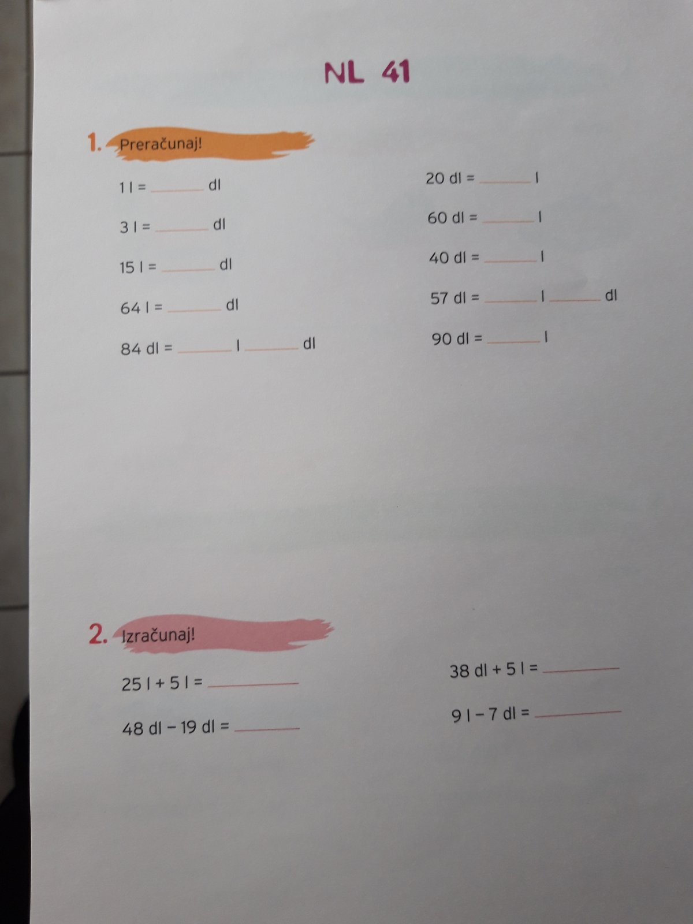

(●● L)

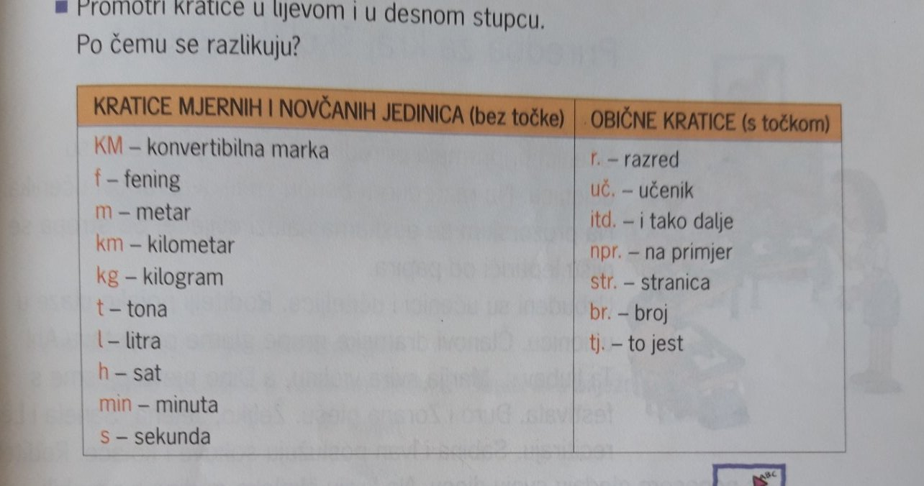



***MATEMATIKA***

***-Pročitaj (84.-85.)***

***-Zapiši recept***

***-Zapiši mjerne jedinice***

-Zadatke izradi i prepiši u bilježnicu

***Mjerenje mase***

***HRVATSKI JEZIK***

-Izradi zadatke (RB 57.)

-Provjeri u udžbeniku (34.-35. i na 76.str.)

***Kratice***

**4.r. D.V.Ograđenik**

**Dobro jutro!**

**Dobar dan!**

**Nadam se da ćeš i danas biti vrijedan….**

**Utorak,19.5.2020.**

**Veliki pozdrav !**

**Tvoja učiteljica Dubravka Soldo**

**Nadam se skorom susretu…**

**Za sada *OSTANI DOMA …..***



***HRVATSKI JEZIK***

-Napiši recept svog omiljenog kolača

-Provjeri u udžbeniku kako se pišu kratice (34.-35. i na 76.str.)

***Kratice***

**Moj omiljeni kolač: ______________**

**Recept:**

***MATEMATIKA***

***-Ponovi mjerne jedinice za masu***

-Zadatke izradi (RB 100.)

***Mjerenje mase***

**4.r. D.V.Ograđenik**

**Dobro jutro!**

**Dobar dan!**

**Nadam se da ćeš i danas biti vrijedan….**

**Srijeda,20.5.2020.**

**Veliki pozdrav !**

**Tvoja učiteljica Dubravka Soldo**

**Nadam se skorom susretu…**

**Za sada *OSTANI DOMA …..***



***HRVATSKI JEZIK***

-Pročitaj pjesmu (č 18.)

-Usmeno odgovori na pitanja

-Odredi značajke pjesme

-Prepiši pjesmu i podvuci imenice ,glagole i pridjeve

***Sreća,P.F.***

**1.Tema:**

**2.Pjesma ima ___ kitica;svaka kitica ima po ___ retka.**

**3.U pjesmi nema rime**

**4.Ritam u pjesmi postiže se ponavljanjem :**

**„…trči brzo, trči brzo… trči brzo. Pobjeći će“**

***MATEMATIKA***

***-Pročitaj (84.-85.)***

-Zadatke izradi i u bilježnicu (L 42)

***Mjerenje mase***

**4.r. D.V.Ograđenik**

**Dobro jutro!**

**Dobar dan!**

**Nadam se da ćeš i danas biti vrijedan….**

**Četvrtak,21.5.2020.**

**Veliki pozdrav !**

**Tvoja učiteljica Dubravka Soldo**

**Nadam se skorom susretu…**

**Za sada *OSTANI DOMA …..***

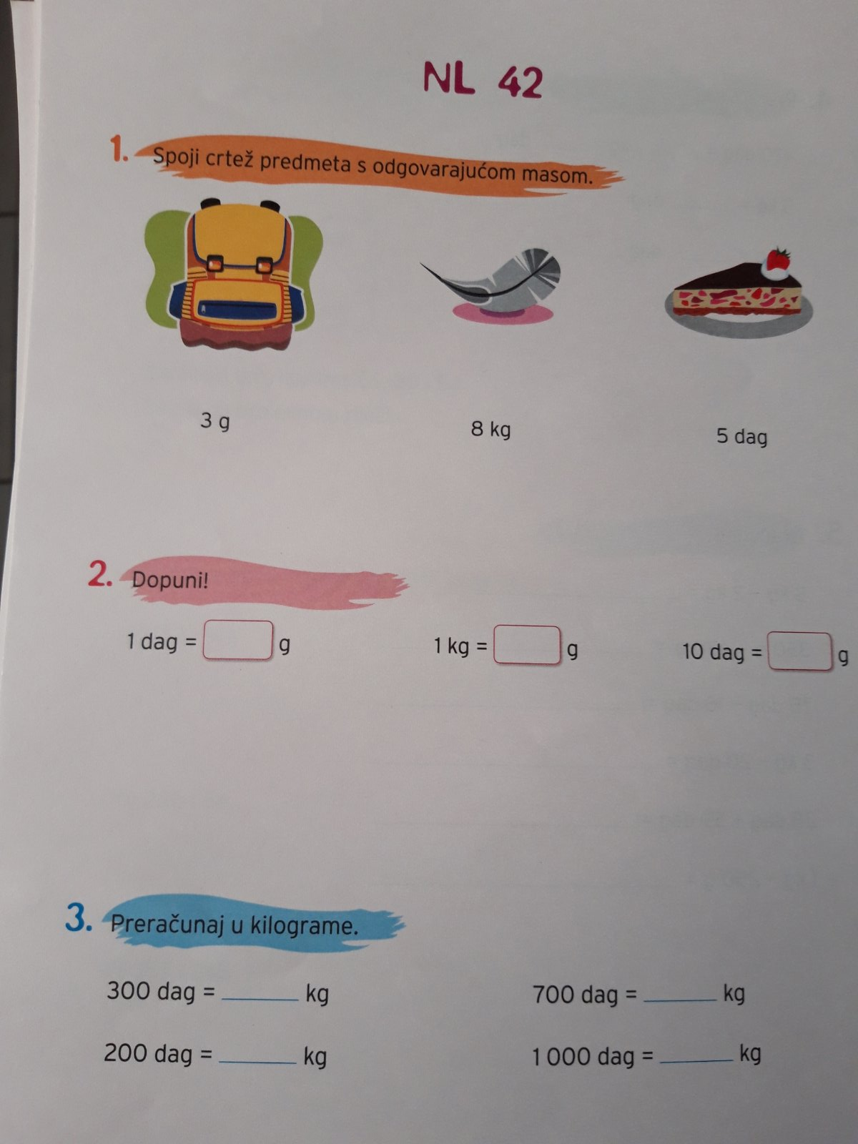



***HRVATSKI JEZIK***

-Pogledaj niz slika (58.-59.)

-Smisli priču-naslov priče-uvodni,glavni i zaključni dio priče

***Stvaralačko pričanje***

***(po nizu slika)***

**4.r. D.V.Ograđenik**

**Dobro jutro!**

**Dobar dan!**

**Nadam se da ćeš i danas biti vrijedan….**

**Petak,22.5.2020.**

***PRIRODA I DRUŠTVO***

**-Pregledaj udžbenik,RB,svoju bilježnicu i prisjeti se što smo sve učili u 1.polugodištu**

**-Ponovi**

***Naučio sam u 1.polugodištu***

**Veliki pozdrav !**

**Tvoja učiteljica Dubravka Soldo**

**Nadam se skorom susretu…**

**Za sada *OSTANI DOMA …..***